Gestion de comptes utilisateurs

Pour utiliser les fonctionnalités d'une application, les utilisateurs doivent s'identifier. Un utilisateur est caractérisé par un identifiant numérique unique, un nom d'utilisateur, une adresse email et un mot de passe chiffré. L'algorithme de cryptage retenu est ARGON2ID.

Chaque utilisateur est rattaché à un groupe qui détermine ses droits. L'identifiant numérique du groupe indique le niveau d'accès du groupe. Plus l'identifiant est élevé, plus le groupe possède de droits. On doit connaitre le nom de chaque groupe.

# Analyse

## Dictionnaire des données

|  |  |  |  |  |  |
| --- | --- | --- | --- | --- | --- |
|  | Mnémonique | Signification | Type | Longueur | Contraintes/Remarques |
| users | user_id | identifiant de l'utilisateur | INT | 11 | identifiant, autoincrement |
| user_name | Nom de l'utilisateur | VARCHAR | 50 | obligatoire, unique |
| user_email | Email de l'utilisateur | VARCHAR | 255 | obligatoire, unique |
| user_pass | Mot de passe chiffré de l'utilisateur | VARCHAR | 255 | obligatoire, chiffré avec ARGON2ID |
| groups | group_id | Identifiant du groupe d'utilisateurs | INT | 11 | identifiant, autoincrement |
| group_name | Nom du groupe d'utilisateurs | VARCHAR | 255 | obligatoire, unique |

## Règles de gestion

1 utilisateur est obligatoirement rattaché à 1 groupe.  
1 groupe est rattaché à 0 ou plusieurs utilisateurs.

## Modèle Conceptuel des Données (Entité-Association)

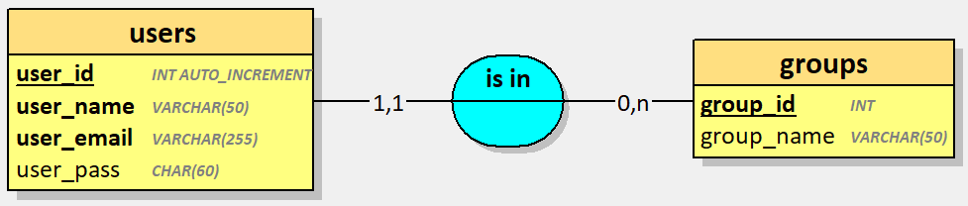

## Modèle Conceptuel des Données (UML)

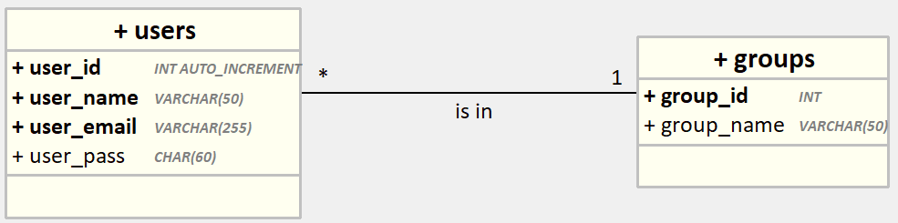

## Modèle Logique des Données

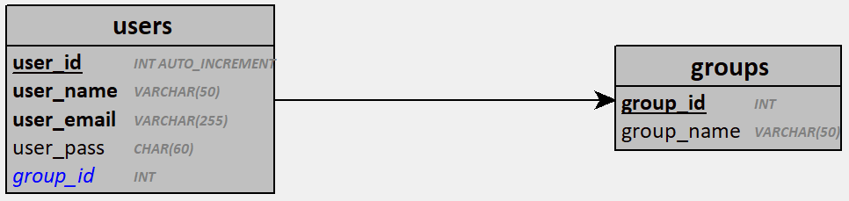

--- FIN DU DOCUMENT ---